https://mixtutoriais.com.br/instalar-o-xampp-na-area-de-trabalho-do-linux/
Roteiro de instalação dos pacotes do Node js no inicio da aplicação

1- npm init -y --save
2- npm install http express debug body-parser --save

Aprenda à instalar o Node JS no Linux Mint 19/18
Eu vou instalar o Node JS no Linux Mint 19.2 Cinnamon Tina. Ele ainda não tem suporte ao Node JS v12, mas mesmo assim vou fazer a instalação e veja o resultado.
O Node JS é suportado nestas versões do Linux Mint:
- Linux Mint 17 “Qiana” (via Ubuntu 14.04 LTS) – não disponível para Node.js 10 e posterior.
- Linux Mint 17.1 “Rebecca” (via Ubuntu 14.04 LTS) – não disponível para Node.js 10 e posterior.
- Linux Mint 17.2 “Rafaela” (via Ubuntu 14.04 LTS) – não disponível para Node.js 10 e posterior.
- Linux Mint 18 “Sarah” (via Ubuntu 16.04 LTS)
- Linux Mint 18.1 “Serena” (via Ubuntu 16.04 LTS)
- Linux Mint 18.2 “Sonya” (via Ubuntu 16.04 LTS)
- Linux Mint 18.3 “Sylvia” (via Ubuntu 16.04 LTS)
- Linux Mint Debian Edition (LMDE) 2 “Betsy” (via Debian 8)
- Linux Mint 19 “Tara” (via Ubuntu 18.04 LTS)
- Linux Mint 19 “Tessa” (via Ubuntu 18.04 LTS)
Passo 1
Primeiro, abra o terminal pelo atalho: Ctrl + Alt + T e cole o comando abaixo no terminal e aperte Enter.
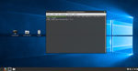
curl -sL https://deb.nodesource.com/setup_12.x | sudo -E bash -
Note que na versão Tina ainda não tem suporte, mas será instalado o Node JS v8.10. Já na versão Tara o Node JS v12.0 tem suporte. Testei na versão Tessa o Node JS v11.0 e tem suporte também.
Passo 2
Cole o comando abaixo no terminal e aperte Enter.
sudo apt-get install -y nodejs
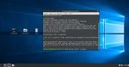
Se à sua versão do Linux Mint já tem suporte, você terá o Node JS + NPM. Agora no meu caso eu preciso instalar o NPM:
Passo 3
Cole o comando abaixo no terminal e aperte Enter.
sudo apt install npm
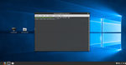
Passo 4
Para ver a versão do Node JS que já está instalado, digite este comando no terminal:
node -v
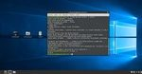
Passo 5
Para ver a versão do NPM que já está instalado, digite este comando no terminal:
npm -v
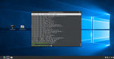
Para desinstalar o NodeJS e o NPM do seu Linux Mint. Siga estes comandos:
Comando para remover o Node JS:
sudo apt-get remove nodejs
Comando para remover o NPM:
sudo apt-get remove npm
Agora que você já tem o NodeJS + NPM instalado em seu Linux Mint, aproveite para instalar o SASS e instalar o Gulp.

Aprenda à instalar o SASS no Linux Mint 19/18
Para instalar o SASS no Linux Mint, você precisa seguir este passo a passo:
Passo 1
Cole o comando abaixo no terminal e aperte Enter.
sudo su
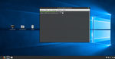
Passo 2
Cole o comando abaixo no terminal e aperte Enter.
npm install -g sass
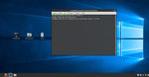

Aprenda à instalar o Gulp no Linux Mint 19/18
Para instalar o Gulp no Linux Mint, você precisa seguir este passo a passo:
Passo 1
Cole o comando abaixo no terminal e aperte Enter.
sudo su
Passo 2
Cole o comando abaixo no terminal e aperte Enter.
npm install --global gulp-cli
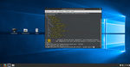

SOLUCTION FOR ESM NODE ESPERIMENTAL

This worked for me:
//I kept getting an ES6 script error when running
import { MongoClient } from 'mongodb';
^^^^^^^^^^^
SyntaxError: The requested module 'mongodb' does not provide an export named 'MongoClient'
Solution:
//change your start in package.json
"start": "npx nodemon --exec npx babel-node --experimental-modules src/server.js", OR
"start": "npx nodemon --experimental-modules src/server.js",

//this version of Node works with ES6 extensions, others do not
npm install node@12.11.1
npm i esm // install ES6 bridging lib
node -r esm server.js //from file dir

Baixar e instalar NodeJS offline manualmente no Linux Mint
Neste tutorial, você só vai precisar fazer o Download do Arquivo e seguir os comandos. O objetivo aqui, é você efetuar alguns comandos no terminal sem a necessidade de conexão:
Download do NodeJS offline + NPM para Linux Mint
Não esqueça de instalar o Visual Studio Code, para podermos editar dois arquivos importantes logo mais a frente no tutorial.
Lembrando que no github do NodeJS é informado uma lista de compatibilidade, fique atento(a). Todo o procedimento será realizado no Linux Mint 19.1 Tessa Cinnamon.

Instalando o Node.js tar.xz e NPM em modo offline
Após você baixar o node-v12.13.0-linux-x64.tar.xz que é a versão mais recente e estável, siga este passo a passo:
Passo 1
Copie o arquivo node-v12.13.0-linux-x64.tar.xz para à pasta home (pasta pessoal).
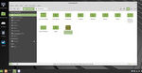
Passo 2
Abra o terminal pelo atalho Ctrl + Alt + T e digite o comando a seguir:
sudo su
Este comando te dá permissões de super usuário no terminal.
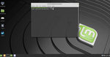
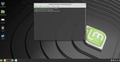
Passo 3
Copie ou digite o comando a seguir no terminal:
tar xf node-v12.13.0-linux-x64.tar.xz --directory /opt
Com este comando, você extraiu o Node.js e NPM para à pasta: opt.
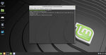
Passo 4
Agora vamos na pasta home (pasta pessoal) e deixe os arquivos ocultos em exibição. Você pode utilizar o atalho: Ctrl + H
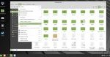
Passo 5
Abra o arquivo: .profile com o Visual Studio Code que eu te recomendei instalar no início deste tutorial.
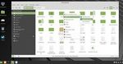
Passo 6
Na última linha, você vai precisar inserir um pequeno texto (logo abaixo) e depois salve o arquivo: .profile com o atalho: Ctrl + S
# NodeJS
export NODEJS_HOME=/opt/node-v12.13.0-linux-x64/bin
export PATH=$NODEJS_HOME:$PATH
Este código permite a execução dos comandos do node.js
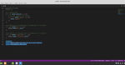
Passo 7
Abra o arquivo: .bashrc ou .zshrc com o Visual Studio Code. Copie novamente o texto acima e cole na última linha do arquivo. Logo depois salve.
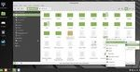
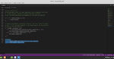
Passo 8
Vamos usar o terminal. Recarregue os arquivos: .profile e o .bashrc / .zshrc, usando o comando abaixo:
. ~/.profile ~/.bashrc
ou
. ~/.profile ~/.zshrc
IMPORTANTE: toda vez que mudar a versão do Node.js, terá que atualizar o número da versão nos arquivos: .profile e .bashrc ou .zhrc e recarregar com o comando: . ~/.profile ~/.bashrc ou . ~/.profile ~/.zshrc
Caso não queira ter esse trabalho, confira este tutorial como instalar o node.js via nvm, por ele você pode trabalhar com várias versões do node.js separadamente.

Conferindo se o Node.js tar.xz e NPM foi instalado
Confira se o Node.js e NPM foi instalado corretamente a partir destes comandos no terminal:
Primeiro Comando
node -v
Se aparecer o número da versão do Node JS, é porque foi instalado com sucesso.
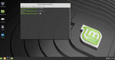
Segundo Comando
npm -v
Se aparecer o número da versão do NPM é porque foi instalado com sucesso.

Desinstalar o Node.js offline e NPM pelo Nautilus
Se você quer desinstalar o Node.js offline e NPM que acabamos de instalar, siga este passo a passo:
Passo 1
Vamos instalar o Nautilus, pelo comando abaixo:
sudo apt install nautilus
Passo 2
Vamos iniciar o Nautilus, pelo comando abaixo:
sudo nautilus
Passo 3
Abrirá uma janela. Em: sistema de arquivos, vamos na pasta: opt. Clique com o botão direito do mouse sobre à pasta do Node.js e faça as mudanças nas permissões que já ensinei aqui no blog.
Logo depois de editar as permissões, você poderá deletar à pasta do Node.js. Não delete sem antes mudar as permissões.
Caso tenha deletado à pasta do node.js pelo Nautlius sem mudar as permissões, confira este artigo como deletar todos os arquivos da Lixeira no Linux?
Agora você só precisa guardar o arquivo: node-v12.13.0-linux-x64.tar.xz que baixou. Poderá instalar o NodeJS offline manualmente no Linux Mint, quando for necessário.
Se chegou até aqui, você é determinado(a)! Espero que tenha gostado deste guia. Aqui no blog MixTutoriais eu dou várias dicas sobre: Windows, Linux e WordPress. Até o próximo tutorial!

DarkLite1 commented •

edited
We're running node v13.6.0 with the follwoing gulpfile.js:
import { src, dest, series, parallel, watch } from 'gulp'
import nodemon from 'gulp-nodemon' // normal nodemon does not display an error on app crash
import env from 'gulp-env'
import browser from 'browser-sync'
import sass from 'gulp-sass'
// Tasks
export default {
cssTranspile: cssTranspile,
jsTranspile: jsTranspile,
server: series(startNodemon, startBrowserSync),
default: series(
parallel(
cssTranspile,
jsTranspile
),
startNodemon,
startBrowserSync,
function () {
watch('public/scss/*.scss', cssTranspile)
}
)
}
The error reported is:
internal/modules/cjs/loader.js:1160
throw new ERR_REQUIRE_ESM(filename, parentPath, packageJsonPath);
^

Error [ERR_REQUIRE_ESM]: Must use import to load ES Module: T:\Node\ICP\gulpfile.js
require() of ES modules is not supported.
I must be doing something wrong as this seems to be fixed for others. Anyone an idea on what it might be?
CLI version: 2.2.0
Local version: 4.0.2
The flag "type": "module", is set in package.json as described in the note docs.


Owner

manuelbieh commented
The flag "type": "module", is set in package.json as described in the note docs.
It is no longer in 3.2.0. Upgrade your dependency please, that might fix your issue.


DarkLite1 commented
Thank you for the feedback @manuelbieh but they are the latest and greatest. See docs here for the flag.

Owner

manuelbieh commented
I mean upgrade your geolib dependency to 3.2.x. The "type": "module" flag has been removed from 3.1.x -> 3.2.x
 1

DarkLite1 commented
As I don't have the geolib package as dependency I guess I should open an issue with gulp. I'm sorry, I probably came to the wrong page.
 DarkLite1 mentioned this issue
Error [ERR_REQUIRE_ESM]: Must use import to load ES Module: C:\Node\gulpfile.js #2417
Closed
victorstein added a commit to GustavoGomez092/videoAPI that referenced this issue

removed type module per error manuelbieh/geolib#208
a4531cd


scottAhyslop commented •

edited
This worked for me:
//I kept getting an ES6 script error when running
import { MongoClient } from 'mongodb';
^^^^^^^^^^^
SyntaxError: The requested module 'mongodb' does not provide an export named 'MongoClient'
Solution:
//change your start in package.json
"start": "npx nodemon --exec npx babel-node --experimental-modules src/server.js",
//this version of Node works with ES6 extensions, others do not
npm install node@12.11.1
npm i esm // install ES6 bridging lib
node -r esm server.js //from file dir

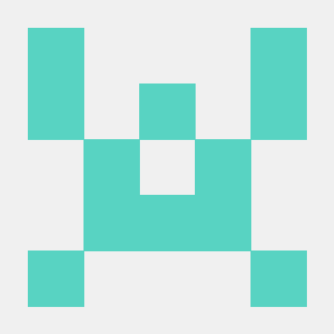

Attach files by dragging & dropping, selecting or pasting them.

Remember, contributions to this repository should follow our GitHub Community Guidelines.
Assignees
 manuelbieh
Labels
investigate
Projects
None yet
Milestone
No milestone
Linked pull requests
Successfully merging a pull request may close this issue.
None yet
Notifications
Customize
Subscribe
You’re not receiving notifications from this thread.
12 participants
